17. 1. 2017

TZ: Majk Spirit, Suvereno a Tomeček hlásí: Život je hra!

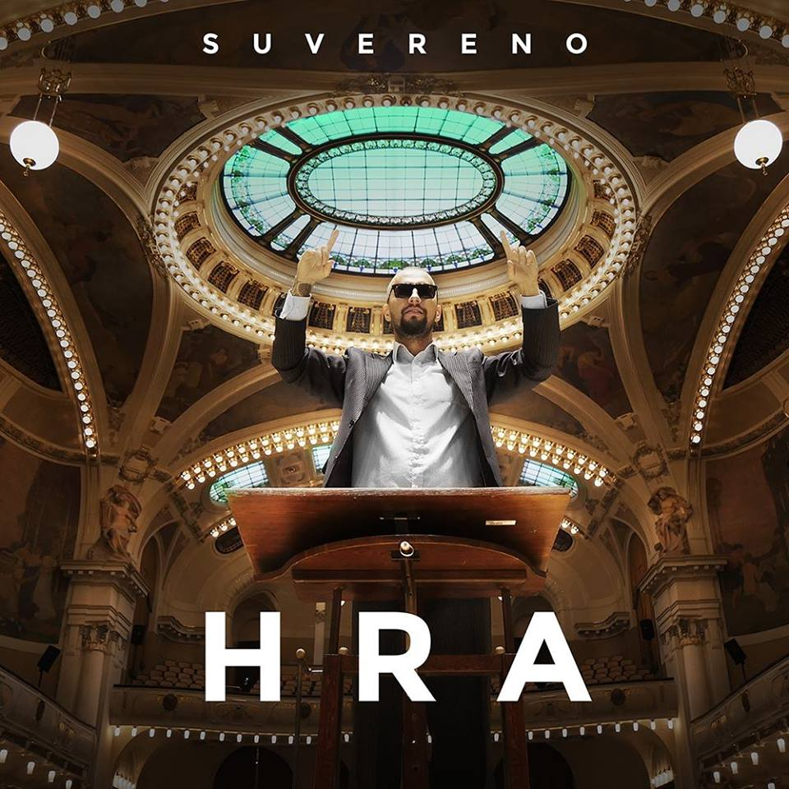

Slovenský raper Suvereno, Majk Spirit a zpěvák Samuel Tomeček vstupují do roku 2017 společnou skladbou Život je hra, která je součástí nového Suverenova alba Hra. Hlavním motem nového díla je pozitivní energie, která se ukázala v plné míře nejen ve skladbě, ale i v celém albu.

Premiéra skladby Život je hra se uskutečnila už 22. prosince na předávání cen Športovec roka na Slovensku. Kombinace raperů a zpěváka vznikla spontálně: “Dlouhé roky si s každým z nich rozumím hudebně i lidsky. Myslím, že ve skladbě tohoto typu je ta symbióza pěkně podtrhnutá. 3S - trio Suve, Spirit, Samuel vzniklo náhodou během kreativního procesu práce na mém novém albu HRA,” popisuje raper, který s Majkem Spiritem spolupracuje víc než 10 let, se zpěvákem Samuelem Tomečkem se zase pracovně setkali už na Suveho druhém albu.

Videoklip, který minulý týden spatřil světlo světa, se natáčel v Čechách i na Slovensku. Objevily se v něm historické prostory Primaciálního paláce a také Městského divadla ve Znojmě. O jeho vizuální stránku se postaral Dušan Krajčovič.

“Velmi rád se Suvem spolupracuju. Začíná být pravidlem, že jsem součástí jeho alb a on mých. S Majkem jsme spolupracovali na křtech jeho desky Nový člověk a tohle je naše první hudební spolupráce na songu. Je mi ctí být ve skladbě s tak skvělými umělci, kterých si nesmírně vážím. O to víc, že skladba má pozitivní výpovědní hodnotu a zároveň vynikající energii,” dodává zpěvák Samuel.

VIDEOKLIP KE ZHLÉDNUTÍ ZDE: https://www.youtube.com/watch?v=SlYrsf08FQg

Píseň má skvělé ohlasy a aktuálně vidělo za týden klip přes 130.000 lidí. Úvodním singlem celého alba Hra ale spolupráce Tomečka se Suvem nekončí. Právě naopak. Je to jen začátek procesu. Také proto jsou nejbližší týdny a měsíce rapera pořádně nabité. Co tedy plánují? “Jednoznačně křest alba 3. března v Bratislavě v Ateliéru Babylon a Československé koncertní klubové turné od února do května. K tomu rozhovory, články, autogramiády, zkrátka všechno spojené s posunutím alba mezi lidi,” prozrazuje Suve.

